附件1

治本攻坚安全生产工作进展情况

填报单位：三里岗镇安应办 填报人：李安昕 审核人：罗可启 填报时间：2025年 3 月31 日

|  |  |  |  |  |  |  |  |  |  |  |  |
| --- | --- | --- | --- | --- | --- | --- | --- | --- | --- | --- | --- |
| 督导巡查（基层站、所、办、 中心等单位） | | | | 隐患排查（生产经营单位） | | | | | | | |
| 检查 单位 | 发现 问题 | 已整改 | 整改率 | 排查企业总数 | 排查隐患总数 | 一般隐患(蓝色) | | | 重大隐患（红橙黄色） | | |
| 排查 | 已整改 | 整改率 | 排查 | 已整改 | 整改率 |
| (家) | (个) | (个) | (%) | (家) | (处) | (处) | (处) | (%) | (处) | (处) | (%) |
| 10 | 6 | 6 | 100% | 6 | 6 | 6 | 6 | 100% | 0 | 0 | 100% |

|  |  |  |  |  |  |  |  |  |  |  |
| --- | --- | --- | --- | --- | --- | --- | --- | --- | --- | --- |
| 附件2  月份安全生产问题隐患清单 | | | | | | | | | |  |
| 填报单位：三里岗镇安应办 填报人：李安昕 审核人：罗可启 填报时间：2025年 3 月 31 日 | | | | | | | | | |  |
| 序号 | 隐患单位 | 存在问题或隐患 | 隐患问题 发现形式 | 隐患问题发现时间 | 责任人 | 整改时限 | 整改进展 | 督办单位 | 风险等级 |
| 1 | 随县墩子河幸福院 | 1.消防水带缺失。2.部分灭火器过期欠压。3.食品留样日期不符合要求.4.未安装防鼠板和灭蝇灯。 | 本级巡查督查 | 2025.3.3 | 马延菊 | 2025.3.10 | 已完成整改 | 镇安应办 | 蓝 |
| 2 | 随县墩子河幸福院 | 1.电梯未经检验。要求立即停用。 | 本级日常监管 | 2025.3.3 | 马延菊 | 2025.3.3 | 已完成整改 | 市场监管所 | 红 |
| 3 | 三里岗中心卫生院 | 1.医院医技楼二楼灭火器箱内手提式干粉灭火器缺失2瓶。 | 本级日常监管 | 2025.3.28 | 余永佳 | 2025.3.28 | 已完成整改 | 卫生院 | 蓝 |
| 4 |  |  |  |  |  |  |  |  |  |
| 5 |  |  |  |  |  |  |  |  |  |
| 6 |  |  |  |  |  |  |  |  |  |
| 7 |  |  |  |  |  |  |  |  |  |
|  |  |  |  |  |  |  |  |  |  |
|  |  |  |  |  |  |  |  |  |  |

填报说明：1.此表结合各地安全生产隐患排查整治有关工作填写，由各地汇总有关成员单位信息填报，实施动态管理，上月没整改完成的隐患下月必须续报。2.隐患问题发现形式为上级巡查督查、本级日常监管、本级巡查督查和企业报送4种。3.责任人为隐患单位的主要负责人，整改进展为“整改中”或“已完成整改”，完成时限格式为年月日，中间用“.”隔开。4.安全风险等级从高到低依次为重大风险、较大风险、一般风险和低风险四个等级，对应使用红、橙、黄、蓝四色标注，隐患等级为红、橙的分别报市、县安委会挂牌督办，黄色的由县安委会有关专委会督办，蓝色的由各地政府督办，县安委办负责全面督导。5.填报时间为当月最后一天，逢节假日顺延。

附件3

有关活动照片

3月1日下午，三里岗镇组织召开全镇安全生产和森林防灭火会议暨安应委2025年度第一次全体会议和三里岗镇第一季度安全生产和森林防灭火工作会议。

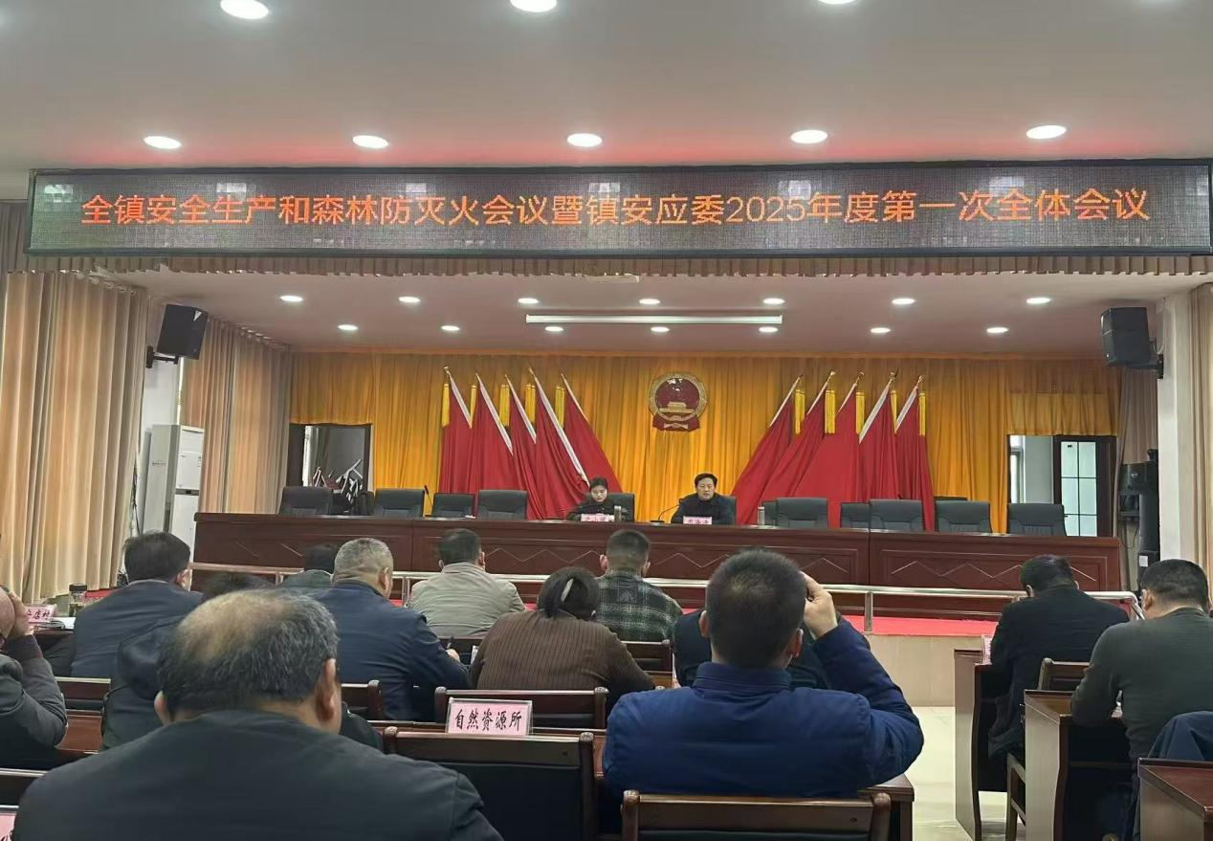

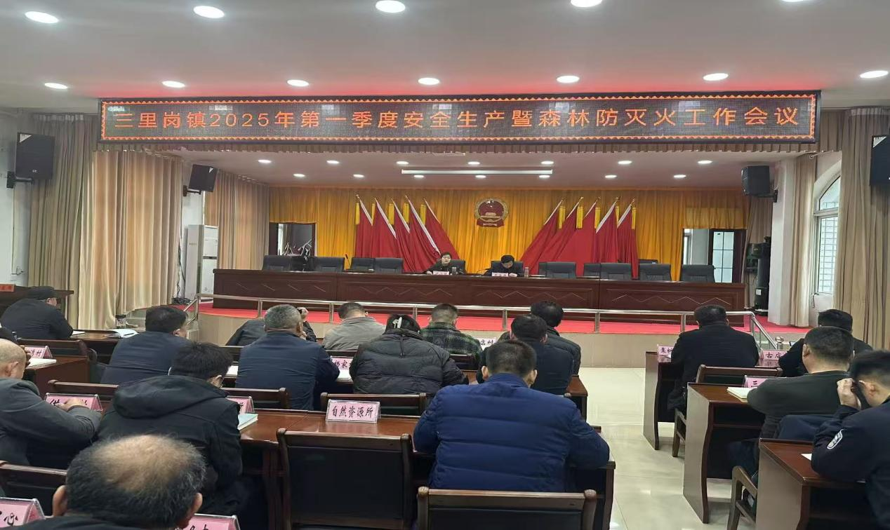

3月3日上午，全国两会期间，三里岗镇政府人大主席裴珍斌带领民政办、应急办、市场监管所对镇辖区生产经营单位4所养老机构进行了消防安全帮扶指导和食品安全帮扶指导。

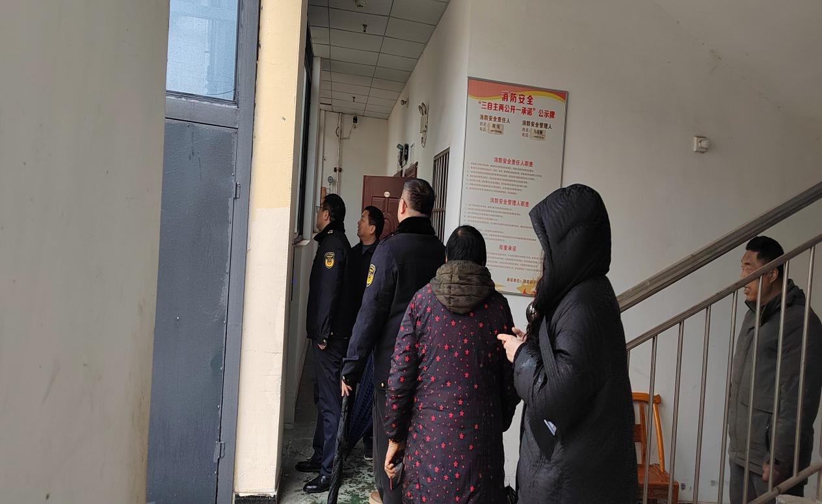

3月13日上午，三里岗镇党委副书记、镇长沈小丽，镇人大主席裴珍斌到全镇养老福利机构就安全管理、环境卫生等工作全面检查指导并作相应安排。

